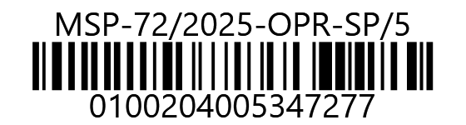
Instrukce č. 6/2025
Ministerstva spravedlnosti
ze dne 30. 7. 2025, č. j. MSP-72/2025-OPR-SP,
kterou se mění instrukce č. 5/2021 Ministerstva spravedlnosti, č.j. MSP-14/2021-OPR-SP, o způsobech a podmínkách hospodaření s majetkem státu, ve znění pozdějších předpisů

Ministerstvo spravedlnosti stanoví:

Čl. I

Instrukce č. 5/2021 Ministerstva spravedlnosti ze dne 29. 6. 2021, č. j. MSP-14/2021-OPR-SP, o způsobech a podmínkách hospodaření s majetkem státu, ve znění instrukce č. 3/2023 Ministerstva spravedlnosti ze dne 17. února 2023, č. j. MSP-13/2023-OPR-SP, a instrukce č. 3/2024 Ministerstva spravedlnosti ze dne 29. 2. 2024, č. j. MSP-17/2024-OPR-SP, se mění takto:

„1. V § 1 odst. 1 písm. a) zní:

„všechny organizační složky státu v působnosti Ministerstva spravedlnosti (dále jen „ministerstvo“), které jsou účetními jednotkami, kterými jsou:

- ministerstvo,
- Nejvyšší soud,
- Nejvyšší správní soud,
- vrchní soudy,
- krajské soudy,
- okresní (obvodní) soudy,
- Nejvyšší státní zastupitelství,
- vrchní státní zastupitelství,
- krajská státní zastupitelství,
- Vězeňská služba,
- Justiční akademie,
- Probační a mediační služba,
- Institut pro kriminologii a sociální prevenci

(dále jen „organizační složky“). “

2. V § 2 odst. 1 písm. g) zní:

„ředitelé

- Justiční akademie,
- Probační a mediační služby,
- Institutu pro kriminologii a sociální prevenci,
- státních příspěvkových organizací

(dále jen „odpovědná osoba“).“

3. V příloze č. 1 čl. III odst. 1 se slova „náměstka člena vlády pověřeného v oblasti“ nahrazují slovy „vrchního ředitele sekce“.

4. V příloze č. 1 čl. III odst. 2 se slova „náměstek člena vlády pověřený v oblasti“ nahrazují slovy „vrchní ředitel sekce“.“.

Čl. II

Účinnost

Tato instrukce nabývá účinnosti dnem 11. srpna 2025.

Eva Decroix
ministryně spravedlnosti

